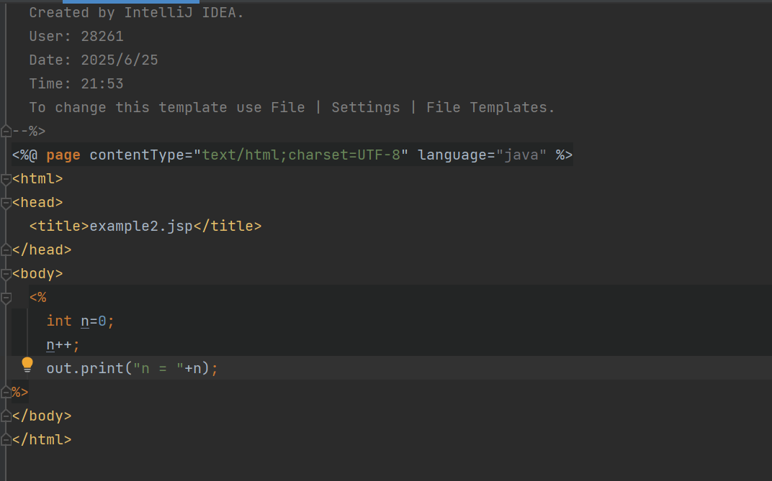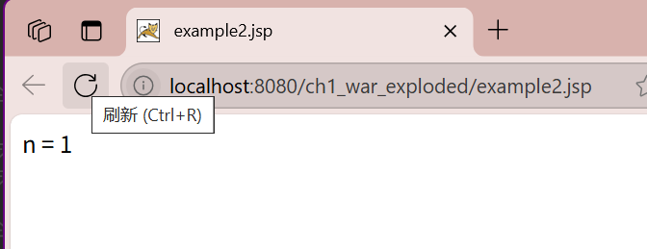

# **JSP 页面变量操作实验报告**

## **实验结果**

首次及每次刷新页面，均显示 n = 1 。因 JSP 页面中变量 n 定义在脚本片段内，每次请求页面时，服务器都会重新执行脚本片段代码，重新初始化 n 为 0 后自增输出，故始终呈现 n = 1 结果 。

## **实验心得**

### **（一）知识理解深化**

1. 掌握 JSP 脚本片段用法：清晰 JSP 中可嵌入 Java 代码实现逻辑处理，如变量定义、操作及输出，理解其在服务端执行的特性 。
2. 认识 JSP 运行机制：明白每次客户端请求 JSP 页面，服务器都会重新执行页面代码（包括脚本片段 ），变量是 “单次请求 - 单次执行” 的生命周期，与传统客户端 JavaScript 变量持续存在于浏览器内存不同 。

### **（二）实践经验积累**

1. 环境配置要点：JDK、Tomcat 等环境的正确配置是实验基础，遇到启动报错，需从环境变量、端口占用（如 Tomcat 默认 8080 端口被占用 ）等方面排查 。
2. 代码调试思路：通过浏览器访问测试，结合服务器日志（Tomcat 日志、IDEA 控制台输出 ），可定位代码逻辑问题。后续若拓展功能（如实现变量跨请求保留 ），需引入会话（Session）、应用（Application）等作用域知识，持续探索 JSP 更多应用场景 。